**KAUNO TECHNOLOGIJOS UNIVERSITETAS**

Duomenų struktūros (P175B014)

Projekto ataskaita

Atliko **Martynas Kemežys** gr. IF-8/1

Priėmė lekt. **Karčiauskas Eimutis**

1. **Metodų greitaveika edu.ktu.ds.util.DoubleLinkedList ir java.util.LinkedList**

**1.1 Metodas Add()**

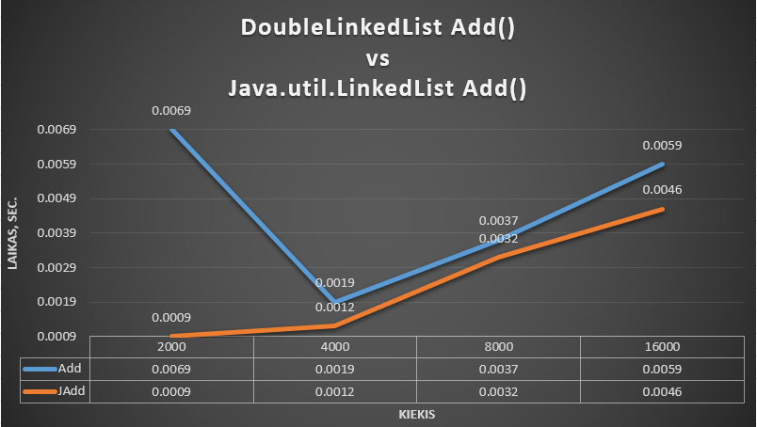

* 1. **Metodų greitaveika edu.ktu.ds.util.DoubleLinkedList ir java.util.LinkedList**
  2. **Metodas Remove()**

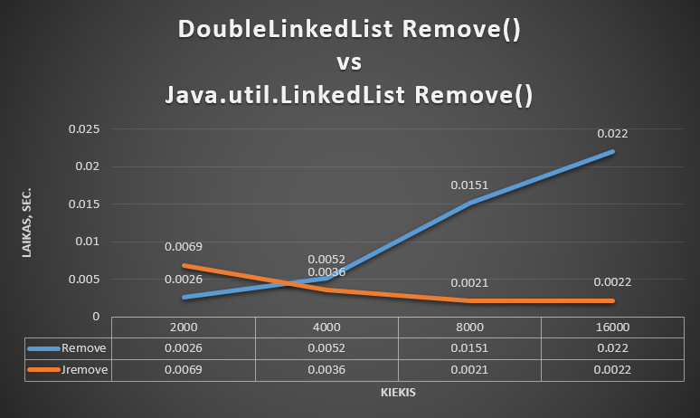

**2.Kodas**

public class DoubleLinkedList<E extends Comparable<E>> implements List<E>, Iterable<E>, Cloneable {

private Node<E> first; // rodyklė į pirmą mazgą

private Node<E> last; // rodyklė į paskutinį mazgą

private Node<E> current; // rodyklė į einamąjį mazgą, naudojama getNext

private int size; // sąrašo dydis, tuo pačiu elementų skaičius

public DoubleLinkedList() {

}

@Override

public boolean add(E e) {

if (e == null) {

return false; // nuliniai objektai nepriimami

}

if (first == null) {

first = new Node<>(e, first, last);

last = first;

} else {

Node<E> e1 = new Node(e, null, last);

last.next = e1;

last = e1;

}

size++;

return true;

}

public List<E> subList(int fromIndex, int toIndex)

{

DoubleLinkedList list = new DoubleLinkedList();

Node<E> test = null;

if(fromIndex > toIndex || toIndex > size) return null;

Ks.oun("=======subList veikimas========");

for (int i = fromIndex; i <= toIndex; i++) {

test = first.findNode(i);

list.add(test.element);

}

return list;

}

public boolean removeLastOccurrence(E e) {

Node<E> temp = first, previous = null;

Node<E> test = null;

if (e == null) {

return false; // nuliniai objektai nepriimami

}

for (int i = 0; i < size; i++) {

test = first.findNode(i);

if(test.element.equals(e) && e != first.element)

{

previous = first.findNode(i-1); //prieš audi

temp = test.next; //kas už audi

}

}

if(previous == null)

{

first = first.next;

size --;

return true;

}

if (temp == null)

{

previous.next = null;

size --;

return true;

}

previous.next = temp;

size--;

return true;

}

public boolean addLast(E e) {

if (e == null) {

return false; // nuliniai objektai nepriimami

}

if (first == null) {

first = new Node<>(e, first, last);

last = first;

} else {

Node<E> e1 = new Node(e, null, last);

last.next = e1;

last = e1;

}

size++;

return true;

}

@Override

public int size() {

return size;

}

@Override

public boolean isEmpty() {

return first == null;

}

@Override

public void clear() {

size = 0;

first = null;

last = null;

current = null;

}

@Override

public E get(int k) {

if (k < 0 || k >= size) {

return null;

}

current = first.findNode(k);

return current.element;

}

@Override

public E set(int k, E e) {

if (k < 0 || k >= size)

return null;

Node<E> ref = first.findNode(k);

E old = ref.element;

ref.element = e;

return old;

}

@Override

public boolean add(int k, E e) {

if (e == null || k < 0 || k >= size)

return false;

if (k == 0) {

first = new Node(e, first, last);

return true;

}

Node<E> ref = first;

for (int i = 0; i < k - 1; i++)

ref = ref.next;

ref.next = new Node(e, ref.next, last);

return true;

}

@Override

public E getNext() {

if (current == null) {

return null;

}

current = current.next;

if (current == null) {

return null;

}

return current.element;

}

public E getPreviuos() {

if (current == null) {

return null;

}

current = current.previuos;

if (current == null) {

return null;

}

return current.element;

}

@Override

public E remove (int k) {

if (k<0 || k>=size) return null; // jei k yra blogas, grąžina null

Node<E> actual = null;

if (k == 0) { // šaliname elementą, esantį pradžioje

actual=first; first = actual.next;

if (first == null) last=null;

} else { // šaliname elementą, esantį tolimesnėje sekoje

Node<E> previous = first.findNode(k-1);

actual = previous.next;

previous.next = actual.next;

if (actual.next == null) last = previous;

}

size--;

return actual.element;

}

@Override

public DoubleLinkedList<E> clone() {

DoubleLinkedList<E> cl = null;

try {

cl = (DoubleLinkedList<E>) super.clone();

} catch (CloneNotSupportedException e) {

Ks.ern("Blogai veikia metodas clone()");

System.exit(1);

}

if (first == null) {

return cl;

}

cl.first = new Node<>(this.first.element, null, null);

Node<E> e2 = cl.first;

for (Node<E> e1 = first.next; e1 != null; e1 = e1.next) {

e2.next = new Node<>(e2.element, null, null);

e2 = e2.next;

e2.element = e1.element;

}

cl.last = e2.next;

cl.size = this.size;

return cl;

}

public Object[] toArray() {

Object[] a = new Object[size];

int i = 0;

for (Node<E> e1 = first; e1 != null; e1 = e1.next) {

a[i++] = e1.element;

}

return a;

}

@Override

public java.util.Iterator<E> iterator() {

return new Iterator();

}

class Iterator implements java.util.Iterator<E> {

private Node<E> iterPosition;

Iterator() {

iterPosition = first;

}

@Override

public boolean hasNext() {

return iterPosition != null;

}

@Override

public E next() {

E d = iterPosition.element;

iterPosition = iterPosition.next;

return d;

}

public E previuos() {

E d = iterPosition.element;

iterPosition = iterPosition.previuos;

return d;

}

@Override

public void remove() {

if (iterPosition == null) throw new IllegalStateException();

Node x = iterPosition.previuos;

Node y = iterPosition.next;

x.next = y;

y.previuos = x;

if (current == iterPosition)

current = y;

else

size--;

iterPosition = null;

}

}

private static class Node<E> {

private E element; // ji nematoma už klasės ListKTU ribų

private Node<E> next; // next - kaip įprasta - nuoroda į kitą mazgą

private Node<E> previuos;

Node(E data, Node<E> next, Node<E> previuos) { //mazgo konstruktorius

this.element = data;

this.next = next;

this.previuos = previuos;

}

public Node<E> findNode(int k) {

Node<E> e = this;

for (int i = 0; i < k; i++) {

e = e.next;

}

return e;

}

}

}

**3.Dvikrypčio sąrašo pliusai/minusai**

Pliusai:

Galima vaikščioti per sąrašą pirmyn ir atgal. Esmė kaip reikia ištrinti ankstesnį mazga, nereikia pereiti visko vėl nuo pradžios, nes mazga visgi galima rasti su **.previous** rodykle.

Minusai:

* Santykinai sudėtinga įdiegti, reikia daugiau atminties saugojimui.
* Įterpimai ir ištrynimai užima gana daug laiko(priskiriant **.previous** rodykle).

**4.Išvados**

Projekto darbo metu vėl prisiminiau dvikrypčio sąrašo struktūra, sužinojau pranašumus. Palyginau su javos vienkrypčiu sąrašu, sužinojau kas greičiau veikia. Supratau kad dvikryptis sąrašas ilgiau atlieka veiksmus, užima daugiau atminties bet yra patogesnis paieškos funkcijai ir t.t.